**ЛАБОРАТОРНА РОБОТА № 3**

## Логічні операції

**Мета:**

* навчитися використовувати Microsoft Excel при побудові логічних функцій. Вміти виконувати логічні операції при спрощенні логічних виразів.

Завдання до лабораторної роботи

1.Скласти таблицю істинності таких логічних функцій (блок А) і написати програму для цих функцій.

2. Скласти таблицю істинності таких логічних функцій (блок Б) та з’ясувати, які з заданих логічних функцій є функціями - тавтологіями або функціями – суперечностями.**1)Лістинг програми;**

#include <iostream>

using namespace std;

void answer_output(bool* f);

void logik_multiply(bool* x1, bool* x2, bool* f);

void logical_addit(bool* x1, bool* x2, bool* f);

int main()

{

bool x1[16] ={ 0,0,0,0,0,0,0,0,1,1,1,1,1,1,1,1 };

bool x2[16] ={ 0,0,0,0,1,1,1,1,0,0,0,0,1,1,1,1 };

bool x3[16] ={ 0,0,1,1,0,0,1,1,0,0,1,1,0,0,1,1 };

bool x4[16] ={ 0,1,0,1,0,1,0,1,0,1,0,1,0,1,0,1 };

bool Ex1[16] ={ 1,1,1,1,1,1,1,1,0,0,0,0,0,0,0,0 };

bool Ex2[16] ={ 1,1,1,1,0,0,0,0,1,1,1,1,0,0,0,0 };

bool Ex3[16] ={ 1,1,0,0,1,1,0,0,1,1,0,0,1,1,0,0 };

bool Ex4[16] ={ 1,0,1,0,1,0,1,0,1,0,1,0,1,0,1,0 };

bool f1[16], f2[16], f3[16], Final_result[16];

logik_multiply(x1, Ex2, f1);

logik_multiply(Ex3, x4, f2);

logik_multiply(f1, f2, f1);

logik_multiply(Ex1, Ex2, f3);

logik_multiply(Ex3, Ex4, Final_result);

logik_multiply(f3, Final_result, f3);

logical_addit(f1, f3, Final_result);

answer_output(Final_result);

}

void answer_output(bool* f)

{

cout << "final: " << endl;

for (int i = 0; i < 16; i++)

{

cout << i+1 << "\t| " << f[i] << endl;

}

}

void logik_multiply(bool* x1, bool* x2, bool* f)

{

for (int i = 0; i < 16; i++)

{

if (x1[i] == 1 && x2[i] == 1)f[i] = 1;

else f[i] = 0;

}

}

void logical_addit(bool* x1, bool* x2, bool* f)

{

for (int i = 0; i < 16; i++)

{

if (x1[i] == 1 || x2[i] == 1)f[i] = 1;

else f[i] = 0;

}

}

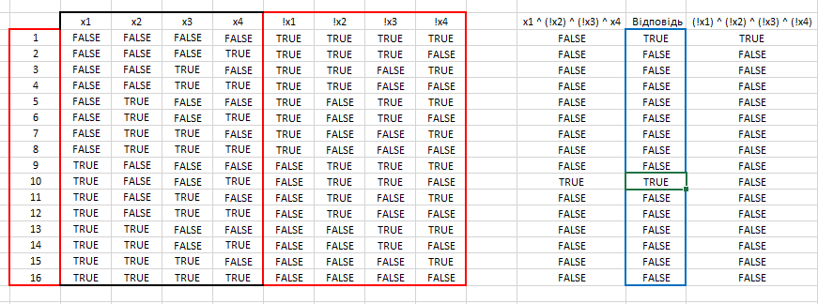**5)Результати**

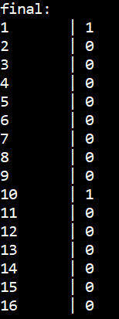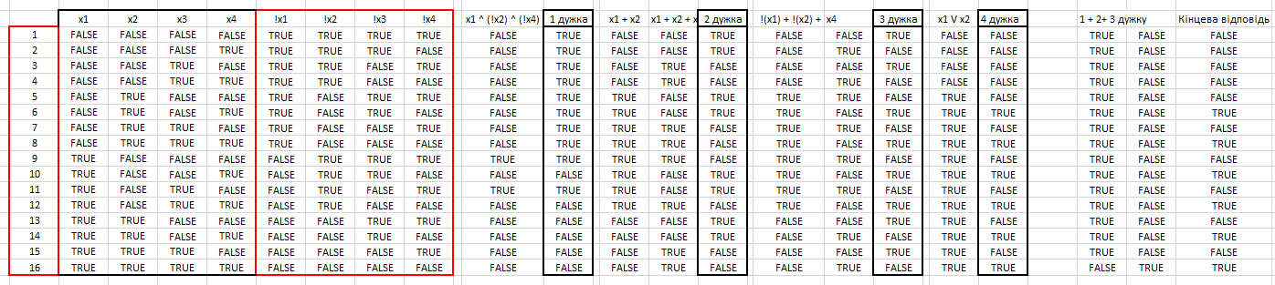**2)Завдання.**

**Висновок:** Навчився використовувати Microsoft Excel при побудові логічних функцій. Вміти виконувати логічні операції при спрощенні логічних виразів.